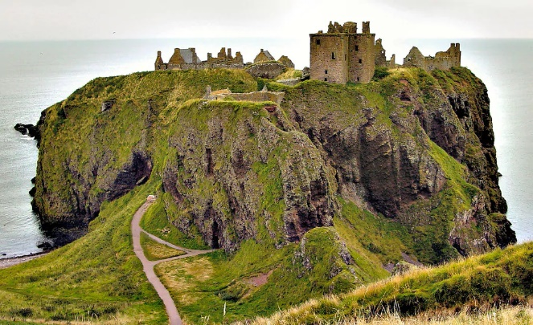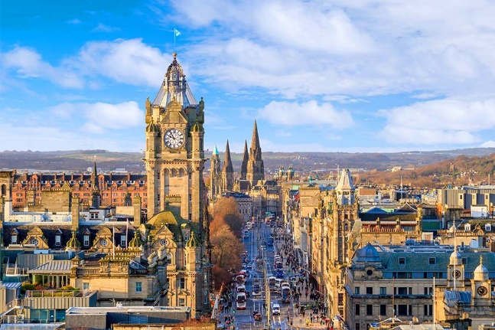**Booking TEL +39 06 45 55 40 85**

[**info@evasionicral.com**](mailto:info@evasionicral.com) **-** [**www.evasionicral.com**](http://www.evasionicral.com/)

**Tour Scozia**

**7 Notti / 8 Giorni**

**QUOTA DI PARTECIPAZIONE € 1.280,00**

**Partenze garantite**

**24 Aprile – 12/19/26 Giugno – 03/10/17/24/31 Luglio – 07/14/21/28 Agosto 2020**

**Minimo di 2 persone**

**Gli operativi voli saranno comunicati alla prenotazione del viaggio**

**\*\*\* la tariffa aerea è garantita fono ad esaurimento posti possibilità di adeguamento tariffario**

##### **PROGRAMMA DEL TOUR:**

**1 GIORNOARRIVO A EDIMBURGO**

**Arrivo all’aeroporto di Edimburgo ed incontro col nostro assistente. Trasferimento in hotel e resto della serata a disposizione. Pernottamento.**

**2 GIORNO EDIMBURGO**

**prima colazione**

**Visita guidata di Edimburgo ed ingresso al Castello di Edimburgo, che domina la città dai suoi 120 metri di altezza. All’interno del castello, si possono vedere la Pietra del Destino, gli appartamenti del Re Stuart, i Gioielli della Corona, i più antichi d’Europa. Proseguimento, poi, con la visita della Georgian House. Il lato nord di Charlotte Square a Edimburgo è il capolavoro di Robert Adam dell’architettura urbana della New Town. La Georgian House, con i suoi interni elegantemente arredati, si trova al n°7 di Charlotte Square. La “New Town” di Edimburgo offrì ai ricchi cittadini del tardo 18° secolo, una via di fuga dalle case popolari sovraffollate della “Old Town”. La casa è stata magnificamente restaurata per mostrare una tipica residenza della New Town di Edimburgo tra la fine del 18° e il 19° secolo. La bella collezione di mobili d’epoca, porcellane, argento e vetro riflette lo stile di vita e le condizioni sociali ed economiche del tempo.**

**Serata a disposizione e cena libera. Pernottamento in hotel.**

**3 GIORNO EDIMBURGO / GLAMIS / ABERDEEN**

**prima colazione • cena**

**Sosta fotografica sul Forth Bridge, ponte ferroviario sul fiume Forth, che unisce Edimburgo con la regione del Fife. Costruito tra il 1873 e il 1890, e considerato come una meraviglia ingegneristica dell’era industriale, è stato ufficialmente inserito nella lista dei luoghi patrimonio dell’umanità UNESCO. Partenza per il Perthshire e sosta a Glamis, piccolo paese nella regione di Angus dove visiteremo il magnifico Castello di Glamis. Il Castello di Glamis fu la residenza natale della regina madre Elizabeth Bowes-Lyon, madre dell’attuale regina Elisabetta II. La sua seconda figlia, la Principessa Margaret d’Inghilterra, nacque proprio in questo castello. Lungo il tragitto è prevista una sosta fotografica al Castello di Dunnottar, che fu lo scenario del film Macbeth di Zeffirelli, e che domina il Mar del Nord dalla cima di un impressionante picco roccioso. Proseguimento per Aberdeen e visita panoramica della città, che include il pittoresco villaggio di pescatori, costruito tra il 1808 e il 1809. Cena e pernottamento in hotel a Aberdeen o dintorni.**

**4 GIORNO ABERDEEN / AVIEMORE**

**prima colazione • cena**

**Partenza per la visita del Fyvie Castle. Il castello è ritenuto che sia stato costruito intorno al 13 ° secolo e come molti castelli in Scozia, si dice essere infestato dai fantasmi, con diverse testimonianze di strani rumori e avvenimenti inspiegabili. Dopo la**

**battaglia di Otterburn, nel 1390, cessò di essere una fortezza reale e cadde in possesso di cinque famiglie – Preston, Meldrum, Seton, Gordon e Leith ciascuna delle quali ha aggiunto una nuova torre al castello. Il tour continua verso il nord e lungo il**

**tragitto visiteremo le rovine della Cattedrale di Elgin, conosciuta come la Lanterna del Nord, fu quasi completamente distrutta in un incendio nel 1390 da Alexander Stewart, il “Lupo di Badenoch”. Proseguimento attraverso lo Speyside, una delle più importanti regioni di produzione del whisky. Visita di una distilleria di whisky, dove scoprirete i segreti della distillazione e**

**avrete la possibilità di degustare il tipico whisky scozzese. Arrivo a Aviemore o dintorni. Sistemazione in hotel, cena e pernottamento.**

**5 GIORNO AVIEMORE / BRODIE CASTLE / LOCH NESS / AVIEMORE**

**prima colazione • cena**

**Partenza per Brodie Castle. Questo castello del XVI secolo è parte integrante della storia Scozzese. È ricco di mobili antichi, dipinti e ceramiche che fanno parte dell’eredità delle varie generazioni del Brodie Clan. Potrete esplorare le camere accuratamente restaurate, i passaggi e le torri che mostrano la vita quotidiana dei membri di uno dei clan più antichi della Scozia. C’è molto da scoprire, anche al di fuori del castello. La proprietà, di 71 ettari, comprende terreni paesaggistici, un grande stagno naturale, giardini murati, sentieri alberati, un parco avventura ed un sentiero naturalistico che comprende piccoli rifugi per osservare la fauna selvatica della zona. Dopo la visita, partenza per il Loch Ness, lago profondo, scuro e stretto che si estende per 37 Km tra Inverness e Fort Augustus, diventato famoso per il suo misterioso abitante! Visita anche del castello di Urquhart, che domina un paesaggio meraviglioso ed offre splendide vedute proprio sul Loch Ness. Questo castello fu saccheggiato ripetutamente e ricostruito nel corso dei secoli, ed infine, fu fatto saltare in aria nel 1692 per impedire ai giacobiti di servirsene.**

**Una volta visitato il castello, si può scegliere se effettuare una crociera opzionale sul Loch Ness, partendo proprio dal Castello di Urquhart e con arrivo a Inverness (durata circa 1 ora e 30 minuti, crociera non incluso nel pacchetto, supplemento a parte).**

**Nota: la guida seguirà i clienti che acquistano la crociera opzionale. Per chi decide di non fare la crociera, verrà portato in pullman a Inverness ed avrà la possibilità di avere tempo libero per visitare a proprio piacere la cittadina. Al termine della crociera, il gruppo verrà ricomposto e si proseguirà con il rientro in hotel. Cena e pernottamento in hotel.**

**6 GIORNO AVIEMORE / ISOLA DI SKYE / DALMALLY**

**prima colazione • cena**

**Escursione all’isola di Skye, la piú grande delle isole scozzesi, dai panorami mozzafiato. Sosta fotografica al castello di Eilean Donan, subito prima di prendere il ponte per arrivare sull’isola. Arrivati sull’isola di Skye, si percorrerà la strada panoramica per poter ammirare al meglio la vista di questa isola magica. In serata, sistemazione in hotel a Dalmally o dintorni. Cena e pernottamento.**

**NOTA: Questa giornata sarà più lunga rispetto alle altre del programma. Perciò il giorno successivo le visite inizieranno alle ore 10.00.**

**7 GIORNOD ALMALLY / GLENCOE / LOCH LOMOND / GLASGOW**

**prima colazione**

**Partenza dall’hotel alle 10:00 per Glasgow. Passeremo attraverso la vallata di Glencoe, con dei magnifici scorci paesaggistici. Sosta ad Inveraray, cittadina in stile georgiano, costruita per volere del duca di Argyll nel XVIII secolo, capo del clan dei Campbell che fece del Castello di Inveraray la sua residenza. Visita proprio del Castello di Inveraray. Attraverseremo poi la meravigliosa area del Loch Lomond, il più grande lago della Gran Bretagna continentale e, dopo il Loch Ness, probabilmente anche il più famoso dei laghi scozzesi. Arrivo, infine, a Glasgow e sistemazione in hotel. Serata e cena libera. Pernottamento.**

**8 GIORNO GLASGOW E TERMINE DEL TOUR**

**prima colazione**

**Prima colazione, trasferimento in tempo utile in aeroporto e termine del tour.**

Alberghi previsti

• GLASGOW • hotel LORNE HOTEL o similare • 3 stelle

• ABERDEEN • hotel COPTHORNE o similare • 3 stelle

• AREA DI AVIENMORE / KINGUSSIE/INVERNESS • hotel DUKE OF GORDON HOTEL o similare • 3 stelle

• AREA DI DALMALLY o dintorni • hotel MUTHU DALMALLY o similare • 3 stelle

• EDIMBURGO • hotel HAYMARKET HUB o similare • 3 stelle

• Nota: per il periodo di giugno e durante le partite degli Europei di Calcio 2020, l'hotel di Glasgow non sarà centrale ma nei dintorni di Glasgow